מסמך תיעוד – עידו אברהמי

**נושא הפרויקט**

המשחק שהכנתי נקרא "סופר איקס עיגול", משחק המשלב את עקרונות המשחק הידוע "איקס עיגול" בתוך מערכת של 9 משחקים שונים. מטרתו היא לתת נוחות ביצירת המשחק – יצירת המשחק על דף וספירת הניקוד לוקחת זמן ואנרגיה, ולכן מערכת שעושה זאת בצורה אוטומטית, נכונה ומהירה.

קהל היעד הינו אנשים שאוהבים לשחק במשחקי אינטרנט פשוטים במחשב (למשל, אנשים שאוהבים סוליטייר ככל הנראה יתחברו ויאהבו את המשחק שלי).

**אופן השימוש באתר – הסבר המשחק**

שם המשחק: סופר איקס עיגול  
  
מטרת המשחק: לצבור כמה שיותר ניצחונות במהלך המשחק עד סופו.  
  
הסבר המשחק:

המשחק "סופר איקס עיגול" דומה מאוד למשחק הידוע איקס עיגול, אך הוא מערב טוויסט – כל פעם שאחד מהשחקנים שם את הסימן שלו במשבצת מסוימת, השחקן השני משתגר ללוח אחר מתוך ה9, לפי המיקום בו השחקן הראשון שם את הסימן שלו – לדוגמה, אם השחקן הראשון שם את הסימן שלו בפינה השמאלית-תחתית של הלוח האמצעי, השחקן השני יצטרך לשים את הסימן שלו במשבצת הנמצאת בלוח השמאלי-תחתי).

ניתן לצבור מספר ניצחונות בלוח אחד, לפיכך ברגע שיש בלוח מסוים ניצחון, ניתן לחזור אליו ולהמשיך להשתמש בו במהלך המשחק, ואף לצבור בו ניצחון נוסף.

כמות הניצחונות של כל שחקן מוצגת בלוח הבקרה מעל המשחק עצמו, כך שכל שחקן יכול להבין את מצבו ביחס לשחקן השני בקלות.

המשחק נגמר כאשר כל המשבצות בלוחות מלאות לחלוטין. ברגע שהלוחות מלאים תקפוץ התראה על המסך אשר מודיעה על המנצח.

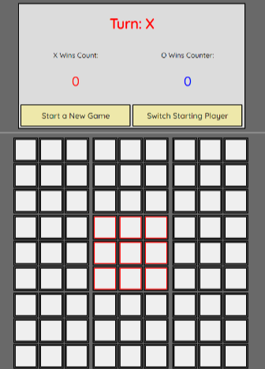**אופן השימוש באתר – ויזואליות**

כשנכנסים לעמוד המשחק ניתן להתחיל לשחק מיד בעזרת לחיצה על המשבצת בה רוצים לשים את הסימן (המשבצת צריכה להיות בלוח האמצעי, מכיוון שתמיד מתחילים במשחק מלוח זה. הלוח העכשווי מסומן במסגרת אדומה).

מעל לוחות המשחק ישנו לוח בקרה, בו מוצג מד הניצחונות של המשתמשים, והכותרת מזכירה של מי התור באותו הרגע.   
הכפתור הימני, "Switch Starting Player", נותן למשתמשים להחליף בין התור של איקס לתור של עיגול, במידה והם מעדיפים להחליף ולהתחיל עם עיגול.  
הכפתור השמאלי, "Start a New Game", מאפס את המשחק ומתחיל אותו מחדש, ללא צורך בטעינה נוספת של הדף (ריענון הדף).

בנוסף, במשחק יש שתי התראות אפשריות. התראת איוונט – כל פעם ששמים את הסימן במשבצת המובילה ללוח מלא, הודעת האיוונט תופיע ל5 שניות ולאחר מכן תעביר את השחקן ללוח רנדומלי במקום להעביר אותו ללוח המלא.

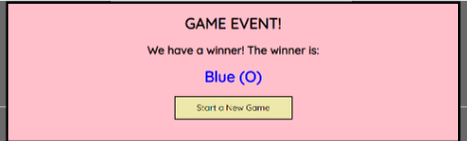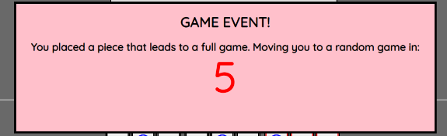ההודעה השנייה הינה הודעת ניצחון, המודיעה על המנצח הסופי (או על תיקו), ומספקת כפתור המתחיל משחק חדש ללא ריענון (בדומה לכפתור מלוח הבקרה).

**הסבר הקבצים**

HTML 1: קובץ הטופס הינו קובץ שמטרתו היא יצירת דף הרשמה לאתר. יחד עם קובץ הCSS של קובץ זה, העמוד הינו רספונסיבי ומתאים לכל הרזולוציות ומשנה את עצמו לפי הרזולוציה של מסך המשתמש. דף זה מתאים בנוסף גם למסכי טלפון, בעזרת תפריט מותאם ושינויי נראות אוטומטיים.

HTML 2: דף זה הינו דף הבית, הוא משמש בתור דף נחיתה למשתמש. מטרתו היא להסביר כי על מנת לקבל מפרט והסברים מסודרים על אופן המשחק יש להיכנס לקובץ הזה (Readme.docx). בדף זה יש כפתור המוביל לדף המשחק.

HTML 3: דף זה הוא דף המשחק. נמצאות בו 9 טבלאות, המסמלות 9 לוחות איקס עיגול. בכל טבלה 3 שורות ובכל שורה 3 תאים, בדיוק כמו במשחק הרגיל. יש בדף זה בנוסף לוח בקרה, אשר נותן למשתמש כלים על מנת לעקוב אחרי תוצאות המשחק ולשנות אותו לפי רצונו.

דף זה מערב קובץ JS:

1. בלחיצה על אחד מתאי הטבלאות, תופעל הפעולה putPiece(). **איזה פרמטרים הפעולה מקבלת?** ראשית, פעולה זו תבדוק אם התא תקין – התא נחשב תקין במידה והוא ריק (אין בו סימן), ובמידה והוא נמצא בטבלה המסומנת באדום (הטבלה העכשווית אשר אליה השחקנים הגיעו לאחר התור הקודם/הטבלה האמצעית במקרה וזה התור הראשון). במידה והתא תקין, הפעולה תוסיף את הסימן המתאים לאותו התא, לפי התור (ישנו משתנה בשם turn, ולפי שוויו הפעולה מבינה של מי התור ולאחר מכן מוסיפה את הסימן הנכון). לאחר הוספת הסימן, הפעולה מעבירה את התור ומשנה את כותרת לוח הבקרה על מנת שתתאים לתור העדכני, ובנוסף קוראת לפעולה בשם winCheck(). **איזה פרמטרים הפעולה מקבלת?** פעולה זו בודקת האם השמת הסימן גרמה ליצירת ניצחון. במידה והיא מצאה כי סימן זה גרם לניצחון/ות, היא תסמן את תאי הניצחון ברקע צהוב ותוסיף את כמות הניצחונות שנוספה למד הניצחונות בלוח הבקרה לפי התור.
2. בלחיצה על הכפתור "Start a New Game" בלוח הבקרה, תופעל פעולה בשם **הכנס שם פעולה כאן**. **איזה פרמטרים הפעולה מקבלת?** פעולה זו מאפסת את כל הפרמטרים של המשחק (כמות הניצחונות, התור, הלוח העדכני וכו'). מטרת פעולה זו היא להתחיל משחק חדש ללא צורך בריענון ובטעינה מחדש של הקבצים.
3. בלחיצה על הכפתור "Switch Starting Player", תופעל פעולה בשם **הכנס שם פעולה כאן**. **איזה פרמטרים הפעולה מקבלת?** התור יתחלף בין איקס ועיגול – במידה והתור כרגע הוא איקס, הוא יהפוך לעיגול ולהפך. פעולה זו משנה את המשתנה turn לתור ההפוך ממה שהוא כרגע, ובנוסף משנה את הכותרת בלוח הבקרה לתור ההפוך. מטרתה היא להפוך את התור במידה והמשתמש חושק בכך.